2019级慧与卓越工程师班毕业留念

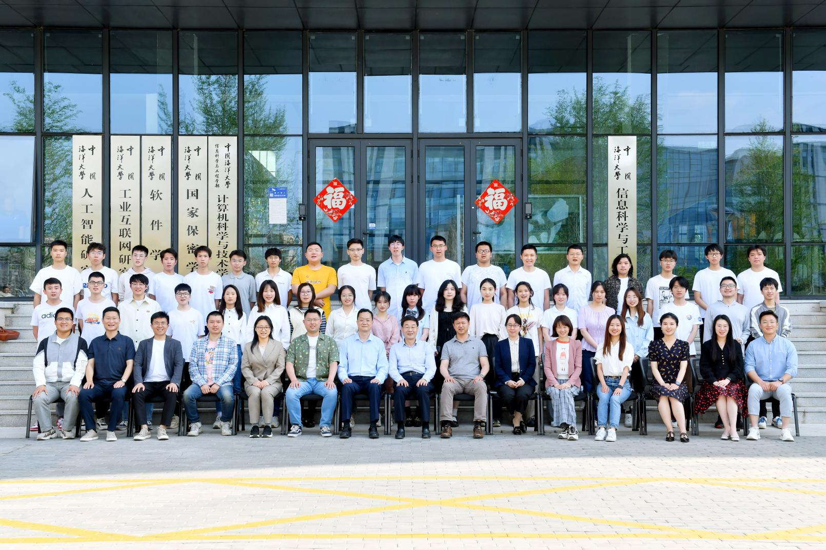

第三排 陈识文 宋奕臻 潘芃江 王嘉琪 罗宇浩 王靖阳 樊 越 田础霖 李靖喆 吕筱玮 刘文力 葛足澳 方彦策 张子涵 何相龙 岳宇轩 杨沛霖 林浩然

第二排 杨志祥 孙英力 胡明望 黄 梓 韩荣佳 赵梓淇 李悦欣 王迪彤 石 恬 赵晓畅 高 岩 朱怡洁 葛 畅 王贝宁 陈竹青 姚欣雨 聂源铭 王嘉伟 摆 龙

第一排 宋亚辉 金鑫一 薛瑞琪 张 述 蒋若冰 范 浩 王 勇 于 波 董军宇 黄 莺 赵凤娇 高剑宇 刘 玮 杜昆玉 张翀岳